
Урок 30. Пресмыкающиеся.

Опыт 1
Цель: Выявить сколько лет черепахе.
Материалы и оборудование: черепаха.
Процесс 1:
В живом уголке или зоомагазине рассмотрите черепаху.
Чтобы определить примерный возраст черепахи, следует измерить её спинной щит от головы до хвоста.
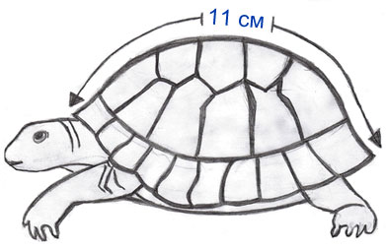
Считается, что длина панциря приблизительно равна её возрасту. Т. е. данной черепахе около 11 лет.
Результат эксперимента с черепахой запишите

Процесс 2:
На спинном щите черепахи выделяются шейный, позвоночный, боковые и краевые щитки. Каждый щиток растёт самостоятельно, и на нём нарастают концентрические годовые кольца.
За 1 год образуется 2 кольца. Подсчитайте сколько годовых колец у черепахи и разделите на два.
Результат эксперимента запишите

